| Tema | Arquitectura SOA Candidata para FNA: **Arquitectura de Referencia. Versión 2.0** |
| --- | --- |
| Palabras clave | SOA, Tecnologías, Arquitectura de referencia, Candidata, Hoja de ruta |
| Autor |  |
| Fuente |  |
| Version | **f3c1808** del 22 Feb 2023 |
| Vínculos | [N003a Vista Segmento SOA FNA](N03a%a20Vsta%20aSegenta%20SOA%20FNA.md) |

## Arquitectura de Referencia. Versión 2

Este documento presenta la visión general de la arquitectura de referencia del FNA. Contiene propuestas a futuro sobre los cambios y adiciones sugeridas con respecto a la arquitectura de referencia actual.

## Vista Funcional

### Blueprint General - ASIS

A continuación se presenta la arquitectura de referencia ASIS. El propósito es recordar el esquema actual para poderlo comparar con la arquitectura propuesta.

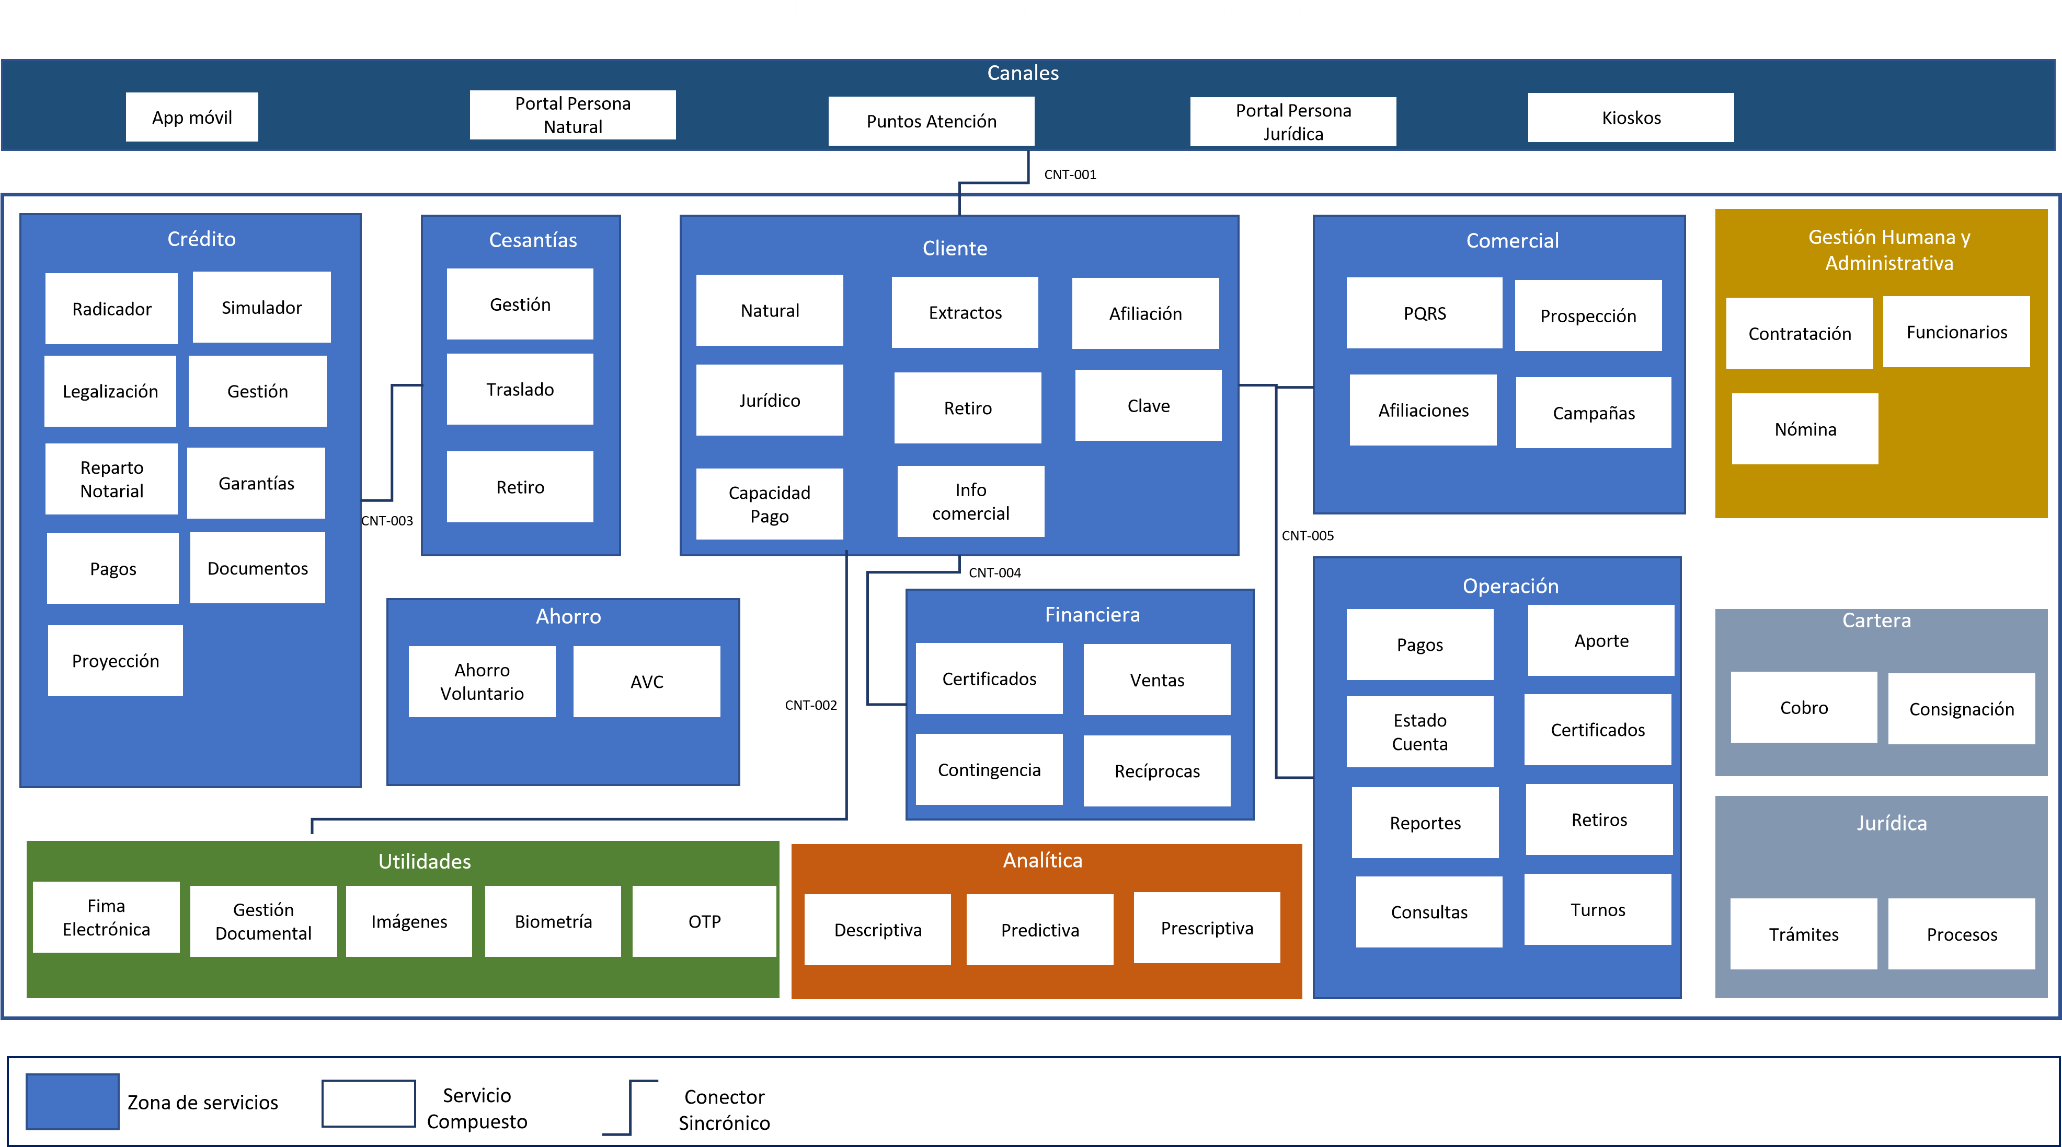

Fondo Nacional del Ahorro - Arquitectura de Referencia

### Blueprint General - TOBE

A continuación se presenta la arquitectura de referencia propuesta

**Nivel de detalle 1**

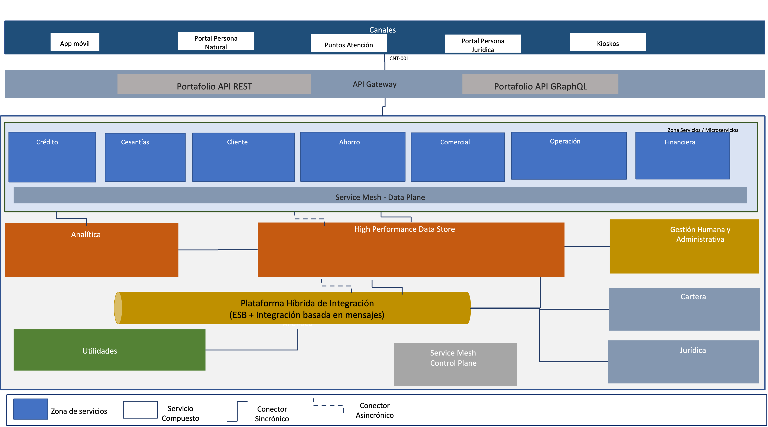

**Nivel de detalle 2**

